KDO SO N A D A R J E N I UČENCI?
1. Nadarjeni učenci
Tri tipične značilnosti, ki veljajo za nadarjene, je opisala Ellen Winner v svoji knjigi Nadarjeni otroci, Miti in resničnost (2005, 2, 3).
Pravi, da je za nadarjene značilno naslednje:
- predčasna razvitost
Nadarjeni otroci se razvijejo predčasno. Prve korake v obvladovanju nekega področja naredijo hitreje kot je to običajno. Prav tako na tem področju napredujejo hitreje od povprečnih otrok, ker se znotraj področja izredno lahko učijo. Gre za organizirana področja znanja, kot so: jeziki, matematika, glasba, likovna umetnost, balet, gimnastika ...

- vztrajno delajo po svoje
Nadarjeni otroci poleg tega, da se učijo hitreje od povprečnih otrok, se učijo tudi kvalitativno drugače. Oni delajo po svoje: od odraslih iščejo minimum pomoči in mentorstva pri obvladovanju področja, na katerem so aktivni, ker se v glavnem učijo samostojno. Odkritja, do katerih pridejo, so zanje razburljiva in motivacijska. Ti otroci pogosto samostojno izumljajo pravila znotraj same aktivnosti in delajo nove, neobičajne načine reševanja problema.

- želja po obvladovanju
Nadarjeni otroci so resnično motivirani, da bi razumeli smisel področja, v katerem kažejo znake predčasne razvitosti. Ko so okupirani z učenjem, doživljajo stanje »tekočnosti« – optimalno stanje, pri katerem se poglobijo v snov in izgubijo občutek za zunanji svet.

Na te tri načine se nadarjeni otroci kvalitativno razlikujejo od povprečnih otrok, ki so pridni oziroma marljivi in motivirani za delo in ki prav tako lahko dosežejo velike uspehe.

- KONCEPT ODKRIVANJE IN DELO Z NADARJENIMI UČENCI V OSNOVNI ŠOLI
Leta 1999 je strokovni svet Republike Slovenije za splošno izobraževanje sprejel koncept:

- NADARJENI – ODKRIVANJE IN DELO Z NADARJENIMI V OSNOVNI ŠOLI (http://www.zrss.si/pdf/SSD_nadarjeni%20koncept.pdf).

ZNAČILNOSTI NADARJENIH UČENCEV

- SPLOŠNO-INTELEKTUALNO PODROČJE:
Učenci, ki izkazujejo nadpovprečne sposobnosti na tem področju imajo za svojo starost neobičajno razvit besedni zaklad, hitro odkrivajo in rešujejo probleme, ki jih drugi ne vidijo, imajo dobre spominske sposobnosti in sposobnosti za učenje. So logični misleci ter imajo dober občutek za analizo in povezovanje. Hitro sprejemajo in uporabijo informacije, mislijo sistematično, v mišljenju so prožni, radi rešujejo uganke in probleme.
- UČNO PODROČJE:
To so učenci, ki berejo veliko knjig s področja, ki jih zanima ter so zelo razgledani. Radi raziskujejo in eksperimentirajo, zbirajo gradivo, ga urejajo. Radi sodelujejo na različnih tekmovanjih. Veliko sprašujejo, zastavljajo tudi neobičajna vprašanja. Pri nalogi vztrajajo dlje kot ostali učenci, se dobro skoncentrirajo na delo.
- USTVARJALNO PODROČJE:
So domiselni, izvirni in imajo bogato domišljijo. Imajo dobro vidno predstavljivost, nagnjeni so k tveganju, njihovo vedenje je pogosto neobičajno. Privlači jih negotovost, uživajo v razburljivih dogodivščinah. Na probleme radi gledajo z različnih zornih kotov, so vedoželjni in imajo dobro razvit smisel za humor. Imajo smisel za literarno izražanje. Pišejo pesmi, tekste in jih objavljajo v šolskem glasilu.

- VODITELJSKO PODROČJE:
To so učenci, ki imajo dobre sposobnosti vodenja in delovanja z ljudmi. Imajo smisel za organizacijo, so samoiniciativni, odločni in vztrajni. Zastavljajo si visoke cilje in so občutljivi za pravičnost. Hitro vzpostavljajo prijateljstva, so priljubljeni in hitro pridobivajo somišljenike. Pripravljeni so pomagati.
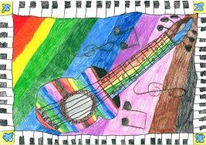
- UMETNIŠKO (GLASBENO, LIKOVNO, LITERARNO, DRAMSKO) PODROČJE:
Gre za učence, ki radi obiskujejo predstave, razstave in imajo razvit estetski čut. Kažejo željo po izvirnih izdelkih in ne želijo posnemati drugih. Svoje občutke in misli izražajo na različne načine.
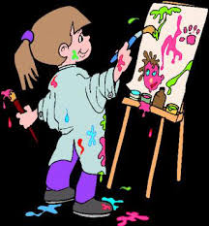

Uživajo ob glasbi, zanjo kažejo veliko zanimanja in imajo dober posluh. Lahko si izmišljajo izvirne melodije, zlahka si zapomnijo in izvajajo melodične ali ritmične vzorce. So člani pevskega zbora ali obiskujejo glasbeno šolo ter radi nastopajo na prireditvah. Imajo smisel za likovno izražanje, slikanje in umetniško oblikovanje. Zapomnijo si in prikažejo izredne podrobnosti, uživajo pri preizkušanju novih materialov, sredstev in tehnik. Učenci znajo spretno oponašati vedenje drugih. Imajo izrazito mimiko in telesno govorico. Radi nastopajo v gledališki skupini.
- TELESNO-GIBALNO PODROČJE:
To so učenci, ki se z lahkoto naučijo različnih telesnih gibov in vaj, kar pride do izraza pri gimnastiki, plesu, skupinskih športih ipd. Imajo dobro razvito telesno koordinacijo, hitro in natančno usklajujejo različne gibe ter so spretni v eni ali več od športnih aktivnostih, kjer dosegajo dobre rezultate. Radi sodelujejo v športnih tekmovanjih, imajo dobro fizično kondicijo in so telesno vzdržljivi.
- TEHNIČNO
Učenci, talentirani na tem področju, znajo narisati načrt, po njem izdelati nek izdelek, so spretni, vztrajni in natančni pri razstavljanju, sestavljanju ali popravljanju mehanskih ali kakih drugih aparatov.
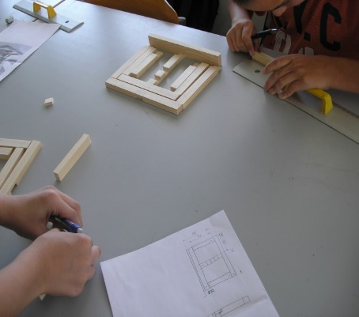

Miselno-spoznavno področje

- razvito divergentno mišljenje (fleksibilnost, originalnost, fluentnost),
- razvito logično mišljenje (analiza, posploševanje, sposobnost sklepanja),
- nenavadna domišljija,
- natančnost opazovanja,
- dober spomin,
- smisel za humor.

Učno-storilnostno področje

- široka razgledanost,
- visoka učna uspešnost,
- bogato besedišče,
- hitro branje,
- spretnost v eni od umetniških dejavnosti,
- motorična spretnost in vzdržljivost,
- visoke aspiracije in potreba po doseganju odličnosti,
- radovednost,
- raznolikost in močno izraženi interesi,
- vztrajnost pri reševanju nalog,
- visoka storilnostna motivacija,
- uživanje v dosežkih.

Socialno in čustveno področje

- nekonformizem,
- močno razvit občutek pravičnosti,
- neodvisnost in samostojnost,
- sposobnost vodenja in vplivanja na druge,
- izrazit smisel za organizacijo,
- empatičnost.

Značilnosti, ki jih lahko ovirajo pri uspešnem delu

- nezainteresiranost za šolo in udeležbo v šolskih dogajanjih,
- strah pred spraševanjem,
- nizka samopodoba,
- pomanjkanje samozaupanja,
- nesposobnost tvornega delovanja pri skupinskem delu,
- učenca ni možno motivirati z običajnimi spodbudami (dobrimi ocenami, z nagrajevanjem pridnosti, navdušenjem učitelja …),
- slaba pozornost,
- hiperaktivnost,
- čustvena in socialna nezrelost.
ODKRIVANJE NADARJENIH UČENCEV

Odkrivanje nadarjenih učencev je strokovno zahtevno opravilo.

Poteka v treh stopnjah:
1. evidentiranje,
2. identifikacija,
3. seznanitev in pridobitev mnenja staršev.

Prva stopnja: EVIDENTIRANJE

- Učni uspeh,
- dosežki (performance),
- učiteljevo mnenje,
- tekmovanje,
- hobiji,
- mnenje šolske svetovalne službe.

Druga stopnja: IDENTIFIKACIJA

Vključuje naslednja merila:
Ocena učiteljev
Učitelji oblikujejo oceno o evidentiranih učencih s pomočjo ocenjevalne lestvice nadarjenosti učencev, ki zajema naslednja področja nadarjenosti (10):
splošno-intelektualno, učno, voditeljsko, literarno, dramsko, filmsko, likovno, glasbeno, gibalno in tehnično področje.

Test intelektualnih sposobnosti – WISC-III ali Ravnove progresivne matrice.

Test ustvarjalnosti – Torranceovi testi ustvarjalnega mišljenja, TTCT (besedna in/ali slikovna oblika Torranceovih testov ustvarjalnega mišljenja.

Testa sposobnosti in ustvarjalnosti izvede ter ovrednoti psiholog.
Za našo šolo izvede testiranje, vrednotenje in interpretacijo testnih rezultatov psihologinja Suzana Ramšak iz OŠ dr. Jožeta Pučnika Črešnjevec.

Tretja stopnja: SEZNANITEV STARŠEV IN PRIDOBITEV NJIHOVEGA MNENJA
To je zadnja stopnja odkrivanja nadarjenih, ko svetovalna služba skupaj z razrednikom seznani starše, da je bil njihov otrok spoznan za nadarjenega, in pridobi njihovo mnenje o otrokovi nadarjenosti.
DELO Z NADARJENIMI UČENCI

Delo z nadarjenimi učenci izhaja iz naslednjih temeljnih načel:
- širitev in poglabljanje temeljnega znanja,
- hitrejše napredovanje v procesu učenja,
- razvijanje ustvarjalnosti,
- uporaba višjih oblik učenja,
- uporaba sodelovalnih oblik učenja,
- upoštevanje posebnih sposobnosti in močnih interesov,
- upoštevanje individualnosti,
- spodbujanje samostojnosti in odgovornosti,
- skrb za celostni osebnostni razvoj,
- raznovrstnost ponudbe ter omogočanje svobodne izbire učencem,
- uveljavljanje mentorskih odnosov med učenci in učitelji,
- ustvarjanje možnosti za občasno druženje.
- 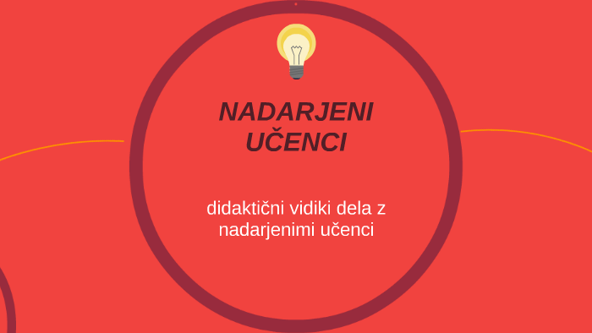

PREDLAGANE OBLIKE DELA Z NADARJENIMI UČENCI

- notranja diferenciacija,
- fleksibilna diferenciacija,
- dodatni pouk,
- individualizirani programi za delo z nadarjenimi,
- vzporedni programi,
- obogatitveni programi (sobotne šole …),
- športne in kulturne sekcije,
- interesne dejavnosti,
- dnevi dejavnosti,
- kreativne delavnice,
- raziskovalni tabori,
- priprava za udeležbo na tekmovanjih,
- programi za razvijanje socialnih spretnosti,
- programi za osebni in socialni razvoj (interakcijske vaje, socialne igre, mladinske delavnice),
- hitrejše napredovanje,
- osebno svetovanje učencem in staršem,
- izbirni predmeti,
- seminarske naloge,
- raziskovalne naloge,
- svetovanje nadarjenim pri izbiri poklica.

LITERATURA:

Koncept Odkrivanje in delo z nadarjenimi učenci v devetletni osnovni šoli (1999), Ljubljana, Ministrstvo za šolstvo, znanost in šport,

http://www.zrss.si/pdf/SSD_nadarjeni%20koncept.pdf.

Operacionalizacija koncepta: Odkrivanje in delo z nadarjenimi učenci v devetletni osnovni šoli, 2000, Ljubljana, Zavod republike Slovenije za šolstvo.

http://www.zrss.si/doc/SSD_Nadarjeni%20operacionalizacija%20koncepta.doc.

Povzetek Koncepta odkrivanje in delo z nadarjenimi učenci - Winner, T. (2005). Nadarjeni otroci, miti in resničnost (str. 2-3).

